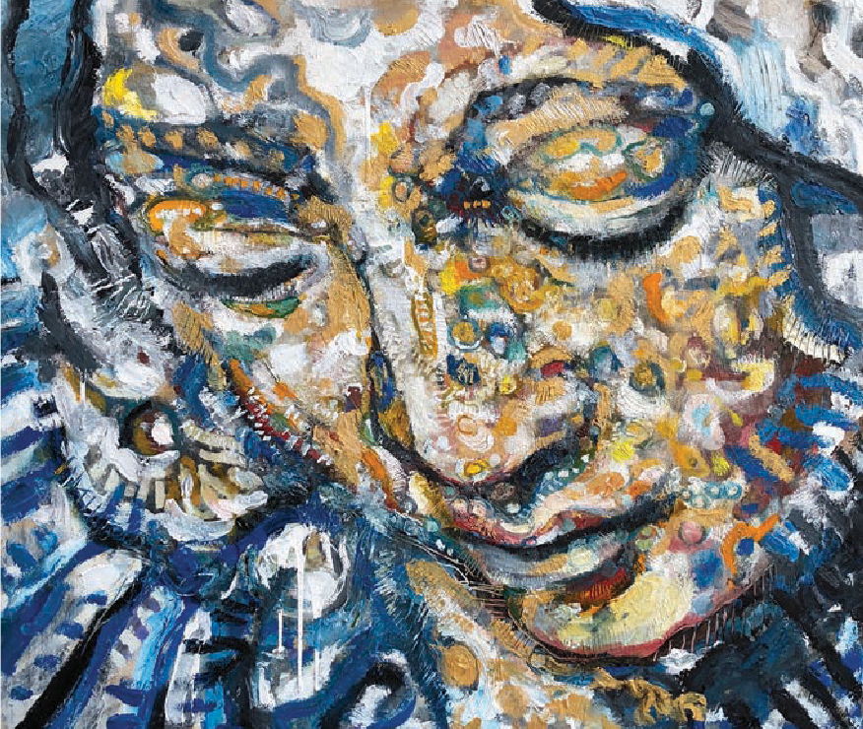
여성 은사 주일 • 2023년 3월 5 일
경배, 다니엘 본넬

특별한 은혜
누가복음 1:45 - 56

예수님의 어머니 마리아에 대해서 생각할 때마다,
저는 미켈란젤로 부오나로티의 조각 피에타를 떠올립니다. 다니던 대학에서 유럽으로 여행을 갔을 때, 바티칸에 있는 성베드로 성당을 방문하여 이 작품을 보았습니다. 제게 가장 인상 깊었던 것은 이 작품이 매우 사실적이라는 점이었습니다. 특히 마리아가 더 이상 숨쉬지 않는 아들을 무릎에 뉘고 내려다 보는 모습이 그러합니다. 이 대리석 조각을 보면서 저는 아들을 붙잡고 있는 어머니, 마리아가 그 순간 무슨 생각을 하고 있었을지 궁금했습니다.
빌마리 씬트론-올리비에리

찬송가, 글, 미술 작품(피에타와 같은)은 예수의 어머니를 찬양하며, 교회의 역사와 삶에서 그녀가 차지하는 중요성을 전합니다. 하지만 우리는 이 젊은 여성이 누구이며 당시의 전통을 너머 그녀가 어떤 이들을 대표하고 있는지 생각해보았을까요? 이 예배를 통해서 여러분이 인간 마리아의 연약함과 강인함을 동시에 바라보실 수 있으면 좋겠습니다.

마리아는 십대였습니다. 마리아는 결혼을 하지 않은 상태였고 임신했습니다. 아마도 그녀는 작은 마을 출신의 가난한 십대였을 것입니다. 마리아에게는 명백한 지위나

권력이 없었습니다. 천사가 그녀에게 나타난 것은 이러한 상황에서였고, 인생을 뒤바꾸는 소식을 전합니다: 그녀가 "가장 높으신 이의 아들"을 잉태했다고 말입니다. 누가복음 1장을 읽는 동안 인상깊었던 것은 이렇게 터무니없는 소식에 대해 그녀가 답할 때 가졌던 확신과 신뢰입니다. "주께서 하신 말씀이 반드시 이루어지리라고 믿은 그 여자에게 복이 있도다"(45절) 정말 복이 있었습니다.

마리아의 기도 노래. 여성이 목소리를 제대로 내지 못했던 당시 상황에서

전통적으로 "마니피캇"이라고 불리는 이 노래는 중요합니다. 마리아는 기도 중에 자신의 목소리를 내고 모든 세대를 향한 선지자적인 축복의 말을 전합니다. 신약 학자인 R.T. 프랜스는 말하기를 "...그것은 속박에서 벗어난 경험일 것입니다...누가는 이것을 삶과 부르심에 임한 하나님의 압도적인 은혜, 그리고 그에 대한 한 시골 소녀의 응답으로 소개하고 있습니다. 그녀의 눈을 통해 이 경험을 해석하고 그 보편적 원리가 미래의 경험과 약속된 아들에 대한 사명에 어떻게 적용되어야할지 숙고하도록 했습니다." 1 예수님의 생애에 대해 생각할 때, 우리는 그분의 인성보다 신성을 더 강조하는 것 같습니다. 마리아의 지혜와 가르침 중 많은 부분이 예수의 삶과 가르침에 영향을 주었습니다.
마리아의 됨됨이가 예수의 삶과 사역 속에 살아 있는 것입니다.

마리아와 엘리사벳의 우애 마리아와 엘리사벳은 많은 면에서 다르지만, 또 공통되는 것이 있습니다. 두 사람 다 의심스러운 상황에서 임신했고, 한참 뒤에야 알려질 특별한 의미를 가진 아이들을 가졌습니다.
두 사람은 가난했습니다. 당시 사회 속에서 이들의 가치는 아이를 낳고 가정을 돌보는 데 있었습니다. 오직 남성들을 통해 보호를 받을 수 있었고, 공동체에서 의사 결정권이 없었습니다. 마리아는 미혼의 임신한 젊은 여성으로서 살해당할 수도 있었고, 엘리자벳의 기적적인 임신은 공동체를 놀라게 하고 두렵게 했습니다. 각자의 어려운 상황에도 불구하고 그들은
서로를 지지했습니다. 저는 그들이 함께 지낸 3개월이 서로에게 힘이 되는 꼭 필요한 시기였다고 생각합니다. 그들은, 가장 나은 경우 도전적이고, 최악의 경우에는 위험하고 무서운 상황을 마주하고 있습니다. 이들의 우애가 이들을 지탱하고 다가올 일에 대비하게 해주었습니다.
마리아의 이야기와 증언에서 가장 감명깊은 부분은 어디입니까? 지금, 당신이 "삶과 부르심 속에 나타난 압도적인 하나님 은혜"2 에 대한 마리아의 반응을 생각해보셨으면 좋겠습니다. 그리고 찬미와 약속을 담은 마리아의 기도의 노래도 생각해보셨으면 합니다. 이것들을 생각하고 기념하면서, 우리가 개별적으로 그리고 함께 부름을 받은 방식에 대해서도 숙고해봅시다. 우리가 부르심에 응답하는 방식들이 말과 행동으로 하나님을 찬양하는 것이 되기를 바랍니다.
.

하나님께 대한 예배

예배로의 부름
( 시편 34: 1–4, 7–8, 14에 기초)
인도자: 내가 여호와를 항상 송축함이여;

다함께:내 입술로 항상 주를 찬양하리이다.
인도자: 내 영혼이 여호와를 자랑하리니;

다함께: 곤고한 자들이 이를 듣고 기뻐하리로다.
인도자: 나와 함께 여호와를 광대하시다 하며,
다함께: 함께 그의 이름을 높이세.
인도자:내가 여호와께 간구하매 내게 응답하셨나이다.
다함께:내 모든 두려움에서 나를 거지셨도다.
인도자: 여호와의 천사가

다함께: 주를 경외하는 자를 둘러 진 치고 그들을 건지시는도다.
인도자:너희는 여호와의 선하심을 맛보아 알지어다;

다함께:그에게 피하는 자는 복이 있도다.
인도자: 악을 버리고 선을 행하며;
다함께:화평을 찾아 따를지어다.

추천 찬양³
Salmo 34—Bendeciré al Señor (HP, 418)
“Heaven Is Singing for Joy”/El Cielo Canta Alegría
(GtG, 382)

“Canticle of the Turning” (GtG, 100) “Sing Out, My Soul” (GtG, 646)

고백으로의 부름
(시편 139:23–24)
하나님이여 나를 살피사
내 마음을 아시며; 나를 시험하사 내 뜻을 아옵소서.
내게 무슨 악한 행위가 있나 보시고 나를 영원한 길로 인도하소서

죄의 고백
(누가복음 1:46–55에 기초)
인도자:창조주 하나님, 전능하신 분,

다함께:저희에게 자비를 베푸소서.
인도자: 예수님,그리스도이자 구속하시는 분,

다함께: 저희에게 자비를 베푸소서.
인도자: 성령님, 조언자이자 지지해주시는 분,

다함께: 저희에게 자비를 베푸소서.
인도자:우리 하나님 구세주,
저희를 은혜로 굽어보시고 축복하셨습니다.
자비를 저희에게 베푸십니다. 당신의 강함이 저희를 지탱합니다. 당신의 사랑이 저희를 구속합니다.
하지만 저희가 당신의 길에서 벗어났습니다.

다함께:저희에게 자비를 베푸소서.
인도자: 고백합니다. 저희는 당신의 자비하심을 알아보지도 보여주지도 못했습니다.
고백합니다. 저희는 우리를 버티게 하는 힘이 스스로에게서 나온다고 믿었습니다.
고백합니다. 저희는 당신의 사랑을 당연하게 여겼습니다.

다함께:저희에게 자비를 베푸소서.
인도자:저희의 편견, 두려움, 자만은 저희를 잘못된 길로 인도하고 있습니다..
우리는 자신의 이익을 위해 권력과 부에 집착합니다.
타인에 대한 사랑은 흔들리고, 약자에 대해 무관심해지고, 배고픈 자를 외면하고, 가난한 자를 배척했음을 고백합니다

다함께:저희에게 자비를 베푸소서.
인도자: 당신은 자녀들을 도우러 오셨고, 예수님을 통해 우리 중 하나가 되셨고, 우리에게 길을 보여 주셨습니다.
예수님을 통해 우리는 진정한 자비와 힘과 사랑을 알게 되었습니다.

다함께: 저희를 용서하소서...
인도자:저희가 당신의 자비를 알아보고 자비를 실천하게 하소서.

다함께: 저희를 도우소서...
인도자:당신이 우리를 사랑하신 것처럼 사랑하고 용기와 겸손과 섬김에서 힘을 찾게 하소서.

다함께: 저희를 회복시켜 주소서...
인도자:우리가 당신의 은혜 안에서 행하고 말과 행동으로 당신을 찬양하게 하소서.
다함께:그리스도의 이름으로 아멘.

죄사함의 선포
인도자: 형제자매 여러분, 복음의 좋은 소식을 믿으십시오. 예수 그리스도 안에서 우리는 용서받았습니다.
회중: 하나님 감사합니다. 아멘.

성경 봉독
누가복음 1:45 - 56

보충 구절
시편 34, 98, 사무엘 상 2:1-10

설교 참고 사항
설교를 준비하면서 기도하듯이 누가복음 1장을 읽어보십시오. 특히 45-56절을 주의깊게 읽어보십시오. 마리아를 향한 하나님의 부르심과 그녀의 응답을 생각해보시면서, 여러분에게 와닿는 구절을 숙고해보십시오. 그리고 이 복음이 쓰여진 상황도 고려해보십시오. 언제 어디서 누구를 대상으로 쓰여졌는지를 말입니다. 초기 기독교가 형성되고 있었고, 당시의 사회적 가족적 구조, 예를 들면 가부장제, 노예제, 그리고 여성은 순종적이어야 한다는 생각 등이 자리하고 있었을 것입니다. 하지만 속박에서 자유롭게 하는 말들이 이 본문 속에서 빛나고 있습니다. 마리아의 노래도 그러한 것입니다.

제인 D 샤베르그와 샤론 H 링에는 말하기를, "[누가복음은] ' 여성들의 복음서'이라고 불리기도 하지만, 종종 '가난한 이들의 복음서'이라고 불립니다. 누가가 소외당하고 억압된 이들을
염두에 두고 있었다는 것은 명백합니다. 누가가 염려하는 대상들 사이의 연관성을 분석하는 것은 중요합니다. 모든 연령에서 가난한 이들 대부분은 여성과 그들의 자녀입니다. 이 복음서에서는 경제적으로 궁핍한 자들을 '복 있는 자'라고 부르며(6:20; 참조. 4:18), 하나님께서 그들의 상황을 역전시키실 것을 기대합니다(1:53; 16:19-31).”4

이 본문에서 진실로 복되고 강하다고 여겨지는 이들은 누구입니까? 해방시키고 힘을 실어주는 말은 사회의 주변부에 있는 사람들, 즉 "낮은 자" 또는 "비천한 자", 가난한 자, 굶주린 자, 그리고 (샤베르그와 링에의 논평에 나온 것처럼) 여성과 어린이에게 전달됩니다

서문에 제시된 요점을 생각해보십시오. 우리의 요점은 마리아는 어떤 사람인가, 마리아의 기도 노래, 마리아와 엘리사벳의 우애였습니다. 마리아는 자신이 속한 세상에서 거의 또는 전혀 영향력이 없었지만 천사는 그녀를 "은총을 입은"(눅 1:28), 자라고 불렀습니다. 린 야핑가가 누가복음에 대해서 쓴 단상을 생각해보십시오: "이 구절에서 마리아는 수동적이거나 순종적이지 않습니다. 마리아는 입을 열어 천사에게 되물었습니다. 그녀는 스스로 어떤 상황인지 완전히 이해하지는 못했지만, 자신의 의지로 하나님께 예라고 답했습니다. 그녀는 수동적으로 예수님을 태중에 품고 젖을 물린 것이 아닙니다. 하나님은 마리아에게 강요하지도 않으셨고, 그녀가 예라고 대답하겠지라고 짐작하지도 않으셨습니다. 하나님은 예수님을 세상에 보내실 때, 마리아를 이 일을 할 진지한 동역자로 보셨습니다.5

우리는 - 개별적으로 그리고 함께 - 예수님이 선포하신 하나님 나라를 만드는 동역자로 부름받았습니다. 6 우리는 성별, 정체성, 인종, 나이, 개인적 또는 신체적 조건에 대한 편견, 선입견, 오해에 직면할 수 있습니다. 하지만 그럼에도 하나님께서 가족, 지역 사회 및 세상에서 사역하도록 우리를 부르시고 능력을 주신다는 것을 알고 있습니다.

이 모든 것을 겪을 때, 우리는 혼자가 아닙니다. 우리는 우리를 감싸고 있는 자매애와 형제애의 지지를 받습니다. 우리 안에 거하시는 성령과 함께 시작하여, 우리에 앞서 믿음을 증거했던 선조들, 여정을 함께하는 우리의 가족(혈연 뿐 아니라 믿음의 가족)이 있습니다. 우리는 마리아처럼 우리가 무엇을 해야 하는지 온전히 이해하지 못할 지도 모릅니다. 그래도 이 젊은 여성이 본을 보여준 결단력과 강인함, 그리고 그녀를 둘러싼 지지의 손길은 우리에게 영감을 줍니다.

감사와 기념
(여러 명이 "인도자" 독서를 맡을 수 있습니다.)
인도자:오늘 우리는 나이, 언어, 문화, 인종, 배경, 상황 면에서 다양한 여성들을 부르시는 하나님의 축복을 기념합니다. 우리는 하나님께서 우리에게 주신 은사, “같은 한 성령이 행하시는 ”(고전 12:11) 공동선을 위한 다양한 은사와 섬김을 기념합니다. 우리는 다음과 같은 이들에게 감사합니다...
인도자:모든 위원회와 회의에서 섬기는 일반 교인, 장로, 집사, 중간 공의회 지도자 등, 하나님과 이웃을 섬기는 모든 여성들에 감사를 드립니다.
다양한 방식으로 섬기는 젊은 여성들, 20대와 10대 여성들, 그리고 이들이 지혜와 은혜 안에서 성장하도록 이야기를 들어주고 길을 보여주는 조언자들에게 감사를 드립니다. 모든 의견에서 성령의 음성을 들으며 나이에 관계없이

가능성과 잠재력을 인정해주는 공천 위원회에 감사를 드립니다.

다함께: 하나님을 기뻐하고 감사를 드립니다!
인도자:보다 정의로운 세상, 편견과 차별과 식량 불안정과 가난으로부터 자유로운 세상을 위해 일하는 여성들에 감사합니다.
사업가, 주부, 학생, 자원봉사자, 협력하고 인도하고 결정을 내리는 위치에 있고 작은 사업체, 비영리 단체, 교회, 기업, 종교 단체를 이끄는 이들에 감사합니다.

다함께: 하나님을 기뻐하고 감사를 드립니다!
인도자: 성인 여성과 미성년 여성의 인권을 신장하고 보호하는 회중, 신앙 단체, 여성 인권 단체에 감사를 드립니다.
난민 캠프와 국경 사역에 헌신하는 이들에 감사합니다.
헬프라인과 콜센터에서 일하는 이들, 의료와 상담을 맡은 이들, 목회적 상담을 하며 여성과 가족들과 함께해주는 이들에 감사합니다.
환영하고, 포용하며 안전과 돌봄을 제공하는 이들에 감사합니다.

다함께: 우리는 여러분의 섬김과 사랑의 실천에 감사를 드립니다!
인도자:선조들, 선구자, 역할 모델, 멘토, 활동가, 교육자, 개혁가, 혁신가, 평화 증진을 위해 일하는 이, 동기 부여가, 지지자, 코치 및 설교자에 감사를 드립니다.

다함께: 하나님을 기뻐하고 감사를 드립니다!
인도자:당신을 기뻐하고 하나님 소명의 축복에 대해 기뻐합니다! 우리는 이 풍부한 다양성이 하나님의 가족 공동체를 건설하는 데 가져다주는 은사에 감사드립니다. 우리는 감사와 기쁨으로 기도하며 하나님의 은혜를 찬양합니다!
할렐루야! 주님 감사합니다.

파송 및 축도
인도자:은혜받은 자들아 나아가 축복을 받으라.

다함께: 믿음으로 살며 소망 가운데 서서 사랑을 나눌 때 하나님은 참으로 우리와 함께 하십니다.
인도자:하나님의 풍성한 은혜와 자비를 세세대대로 증거할지어다.
다함께:아멘.

후주곡/추천 찬송가
“The Lord Now Sends Us Forth”/Enviada soy de Dios
(GTG 747)
“Give Thanks” (GtG, 647)

빌마리 씬트론-올리비에리는 남편인 호세 마누엘 카펠야-프래츠와 함께 미국장로교 세계 선교부의 캐러비안 지역 연락 담당자로 일하고 있습니다. 교육자이자 장로교 장로로서, 제 223회 총회(2018)의 공동총회장으로 섬겼습니다.

주석
- R.T. 프랑스, We Proclaim the Word of Life: Preaching the New Testament Today. 이안 폴 & 데이비드 웬햄, eds. (Downers Grove, IL: InterVarsity, 2013), 43.
- Ibid.
- GtG indicates Glory to God! The Presbyterian Hymnal (Louisville, KY: Geneva, 2013). HP indicates El Himnario Presbiteriano (Louisville, KY: Geneva, 1999).
- 제인 D. 샤베르그, 샤론 H. 링에, Women’s Bible Commentary, Third Edition: Revised and Updated, Carol A. Newsom, Sharon H. Ringe, & Jacqueline E. Lapsley, eds. (Louisville, KY: Westminster John Knox, 2012)496
- 린 야핑가, From Daughters to Disciples: Women’s Stories from the New Testament (Louisville, KY: Westminster John Knox, 2021), 10.
- 아다 마리아 시나시-디아즈의 말("상호 연결된 공동체, 하나님이 만드신 가족, 라 파밀리아에서 일어나는 하나님의 움직임을 보는 것...") 은 멜리사 플로레-빅슬러가 “The Kin-dom of Christ,” Sojourners, Nov. 20, 2018; sojo.net/articles/kin-dom-christ.에서 인용하였다.

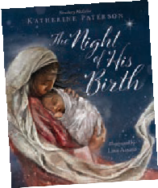
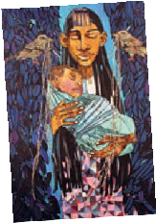
추가 자료와 제안
플라이어웨이 북스의 The Night of His Birth(캐서린 페터슨 저, 리자 아이사토 그림)은 어린이 도서 상을 탄 책으로서 마리아가 그 밤에 가졌을 생각을 통해 예수님 탄생의 이야기를 재해석했다. 매혹적인 언어와 아름다운 그림을 가진 이 책을
일반 설교나 어린이 설교에 포함시킬 수도 있을 것이다. 더 많은 정보는 flyawaybooks.com/book/the-night-of-his-birth를 보라.

마리아는 PW/Horizons Bible Study, What My Grandmothers Taught Me: Learning from the Women in Matthew’s Genealogy of Jesus by Merryl Blair, with suggestions for leaders by Magdalena I. García의 7과와 8과에서 중점적으로 다루어지고 있다. 이 과들을
예배를 보충하고 설교를 준비하는 데 사용할 수 있다.
이 자료들을 이용한 활동들은 presbyterianwomen.org/matthew를 참조하여 계획할 수 있다.

